**Polígonos**

Un polígono, es una figura geométrica plana formada por una secuencia de segmentos de recta que se unen dos a dos.

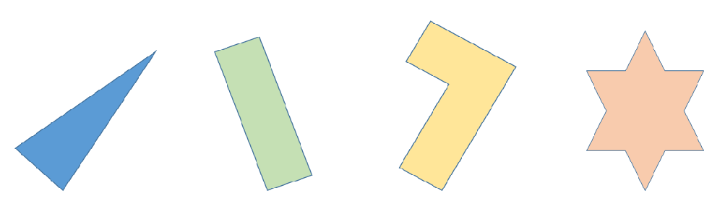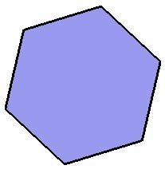

**Propósito específico**

Analizar las diferentes figuras geométricas con la finalidad de identificarlas y calcular su área y perímetro para aplicarlas en situaciones relacionadas con su entorno.

**Figuras geométricas**

Son un conjunto de puntos que forman una superficie cerrada limitada por una o varias líneas.

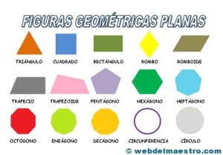

**Elementos básicos de un polígono**

En un polígono, identificamos los siguientes elementos:

**Vértice.** Punto de unión de dos segmentos de recta (lados).

**Lado.** Segmento de recta que unen dos vértices consecutivos.

**Lados consecutivos.** Par de lados que tienen un vértice común.

**Diagonal.** Segmento de recta que une dos vértices no consecutivos.

**Centro.** Punto cuya distancia a cada vértice es la misma.

**Radio.** Segmento que va del centro a cada vértice.

**Apotema.** Segmento que va del centro al punto medio de cada lado.

**Ángulo**. Magnitud formada entre dos lados consecutivos a partir de un vértice.

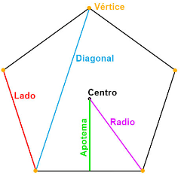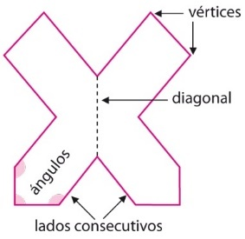

**Clasificación de los polígonos**

De acuerdo a su forma, los polígonos se clasifican por:

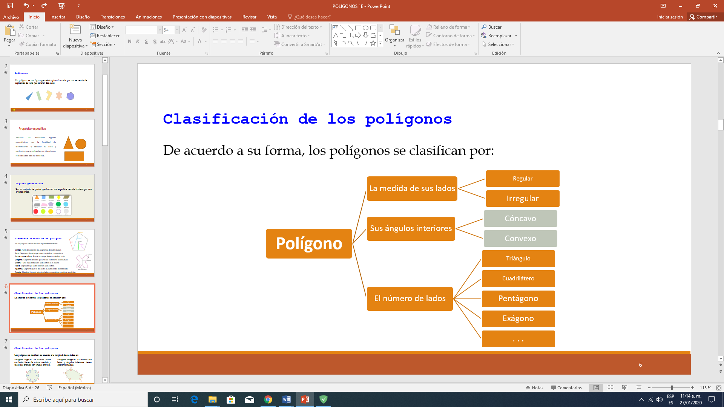

**Clasificación de los polígonos**

Los polígonos se clasifican de acuerdo a la longitud de sus lados en:

**Polígono regular.** Es cuando todos sus lados tienen la misma medida y todos sus ángulos son iguales entre sí.

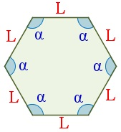

**Polígono irregular**. Es cuando sus lados y ángulos interiores tienen diferente medida.

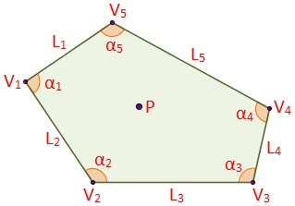

**Clasificación de los polígonos**

De acuerdo a la magnitud de sus ángulos interiores, los polígonos se clasifican en:

**Polígono cóncavo**. Cuando al menos uno de sus ángulos interiores mide más de 180°.

También cuando al unir dos puntos interiores, parte del segmento se ubica en una región exterior.

Otra forma de identificarlos es porque al menos uno de sus vértices apunta hacia adentro del polígono.

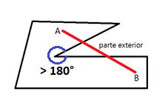

**Clasificación de los polígonos**

De acuerdo a la magnitud de sus ángulos interiores, los polígonos se clasifican en:

**Polígono convexo**. Cuando todos sus ángulos interiores son menores de 180°.

También cuando al unir dos puntos interiores, el segmento siempre se ubica en su interior.

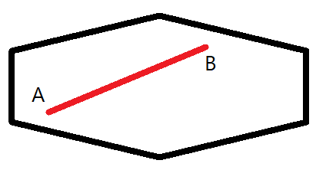

**Clasificación de los polígonos**

Los polígonos también se clasifican dependiendo del número de lados que contienen.

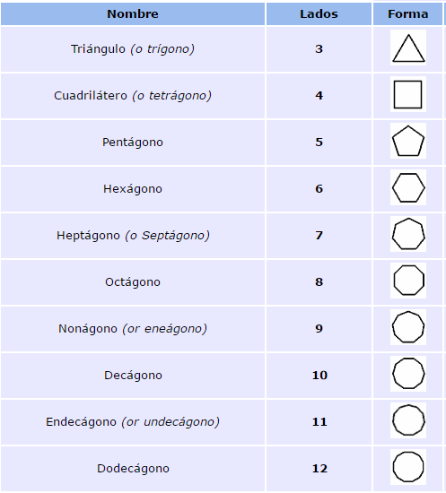

Particularmente, los triángulos se clasifican de acuerdo a la longitud de sus lados o con base en la magnitud de sus ángulos.

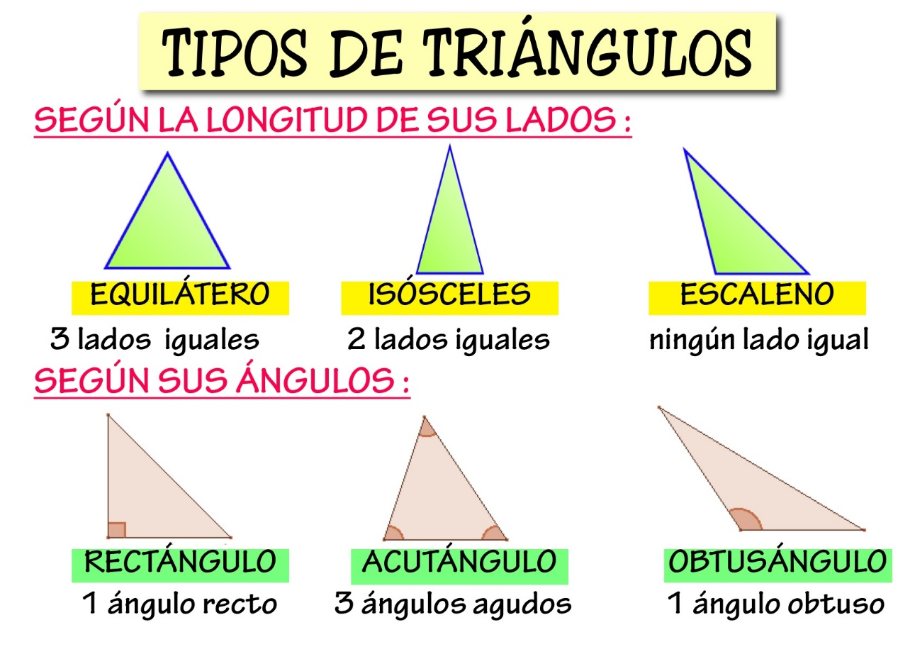

Los cuadriláteros, se clasifican de acuerdo al paralelismo de sus lados.

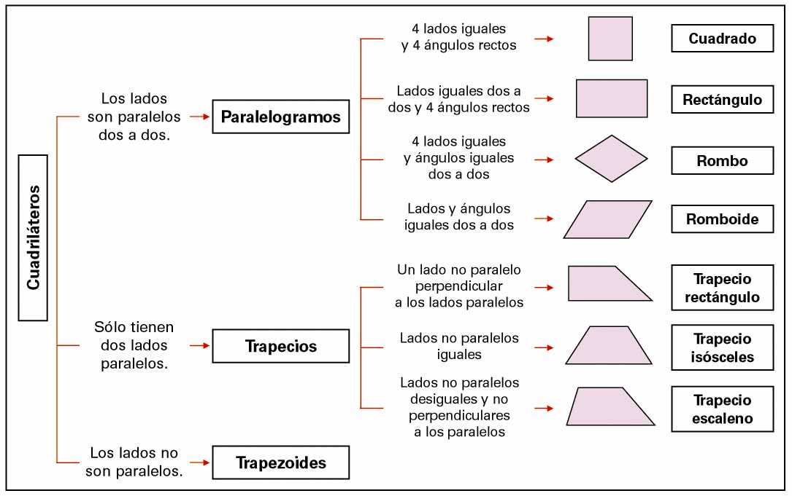

**Área y perímetro de un círculo**

Perímetro

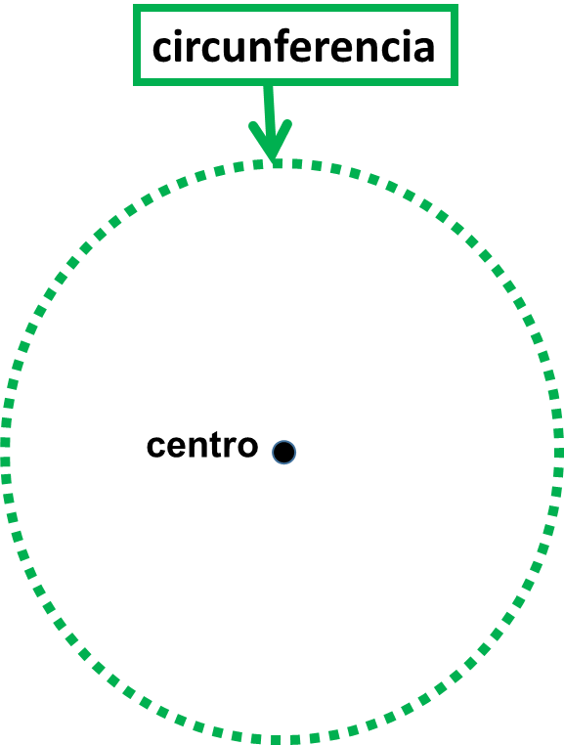

Área

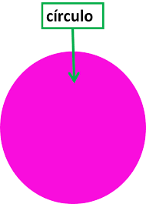

**Área y perímetro de un círculo**

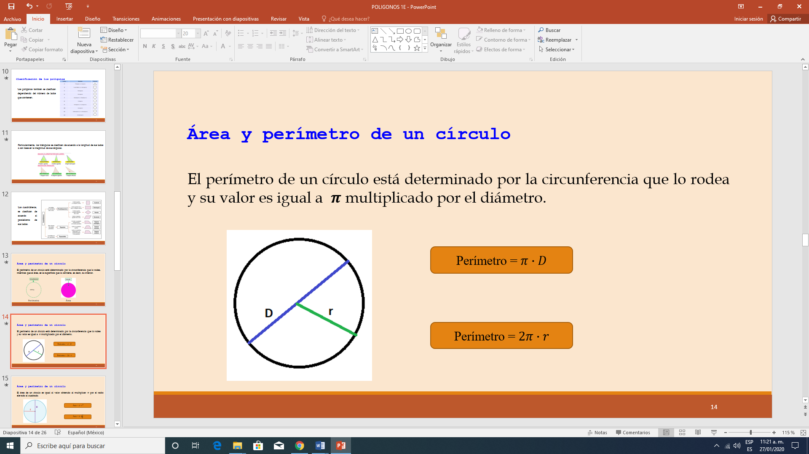

**Área y perímetro de un círculo**

El área de un círculo es igual al valor obtenido al multiplicar por el radio elevado al cuadrado.

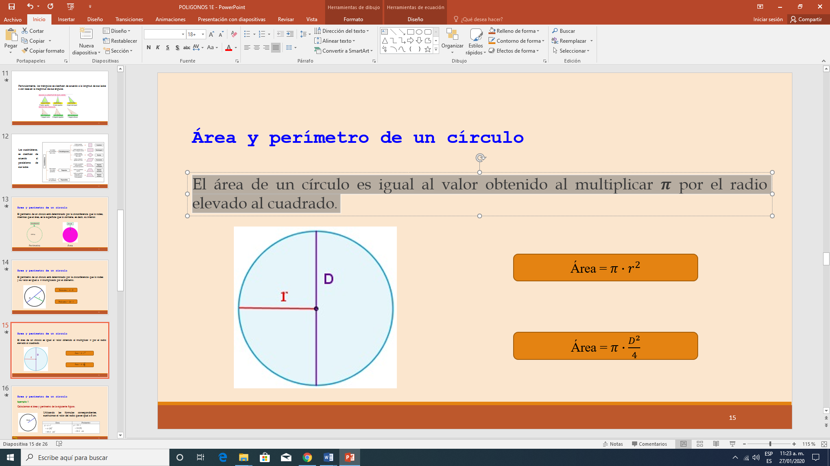

**Área y perímetro de un círculo**

**Ejemplo 1**

Calculamos el área y perímetro de la siguiente figura.

Utilizando las fórmulas correspondientes, sustituimos el valor del radio que es igual a 8 cm.

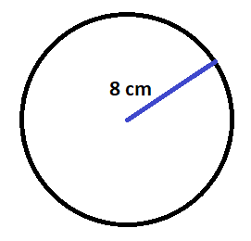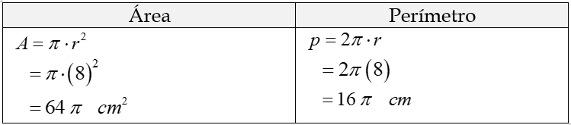

**Área y perímetro de un polígono regular**

Para obtener el área y perímetro de un polígono regular, empleamos las siguientes fórmulas.

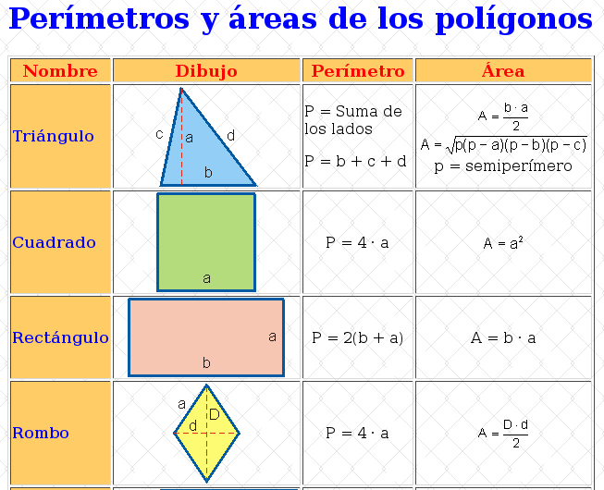

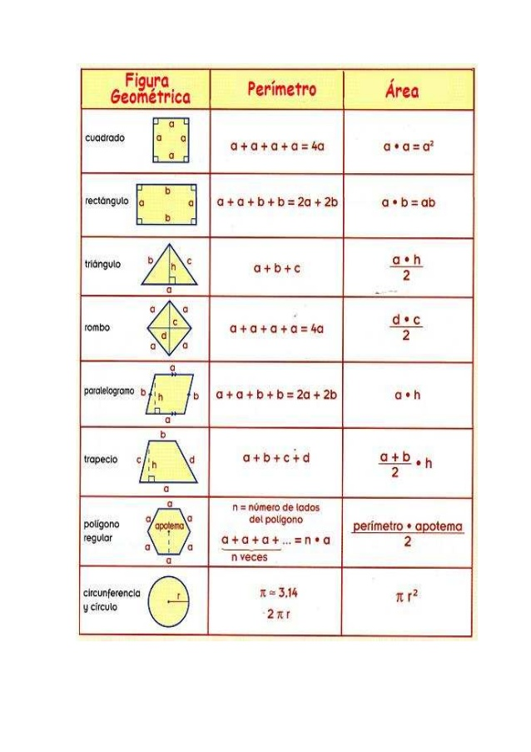

**Área y perímetro de un polígono regular**

**Ejemplo 2**

Calculamos el área y perímetro del siguiente rombo.

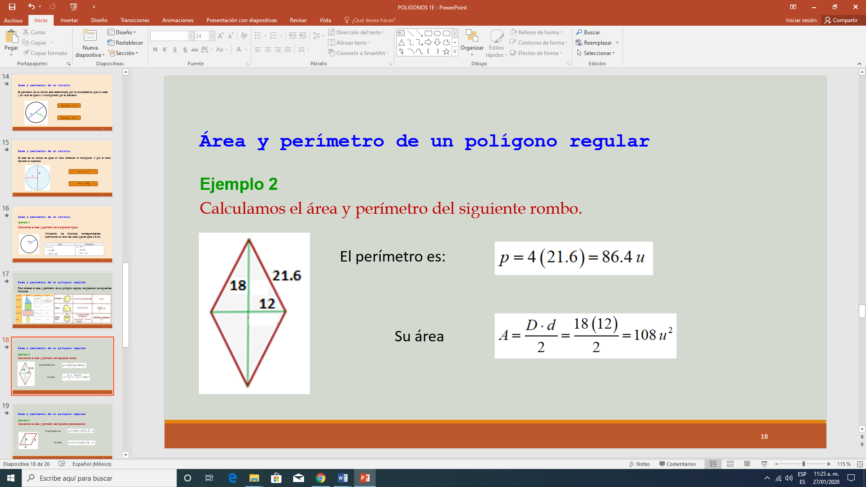

**Área y perímetro de un polígono regular**

**Ejemplo 3**

Calculamos el área y perímetro del siguiente paralelogramo.

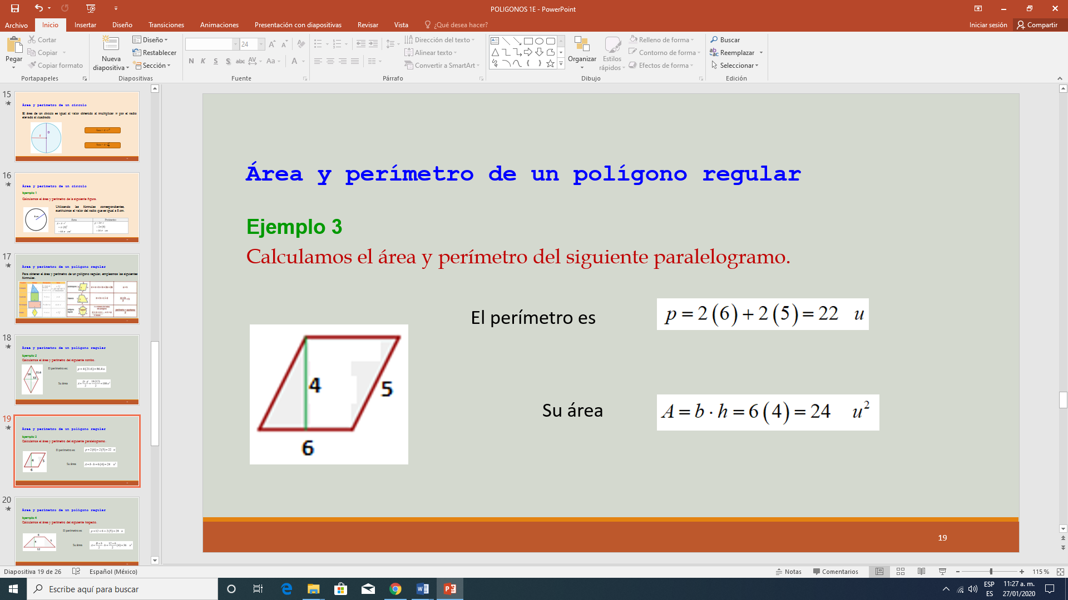

**Área y perímetro de un polígono regular**

**Ejemplo 4**

Calculamos el área y perímetro del siguiente trapecio.

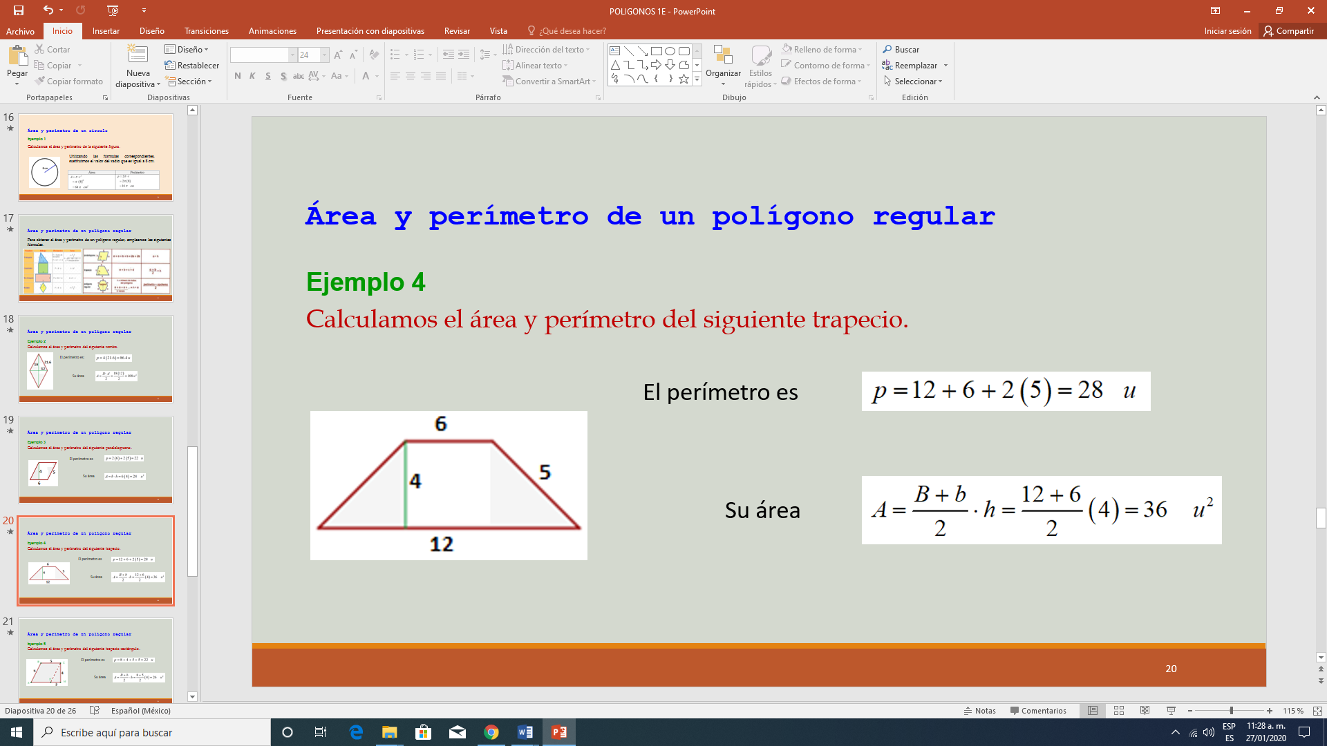

**Área y perímetro de un polígono regular**

**Ejemplo 5**

Calculamos el área y perímetro del siguiente trapecio rectángulo.

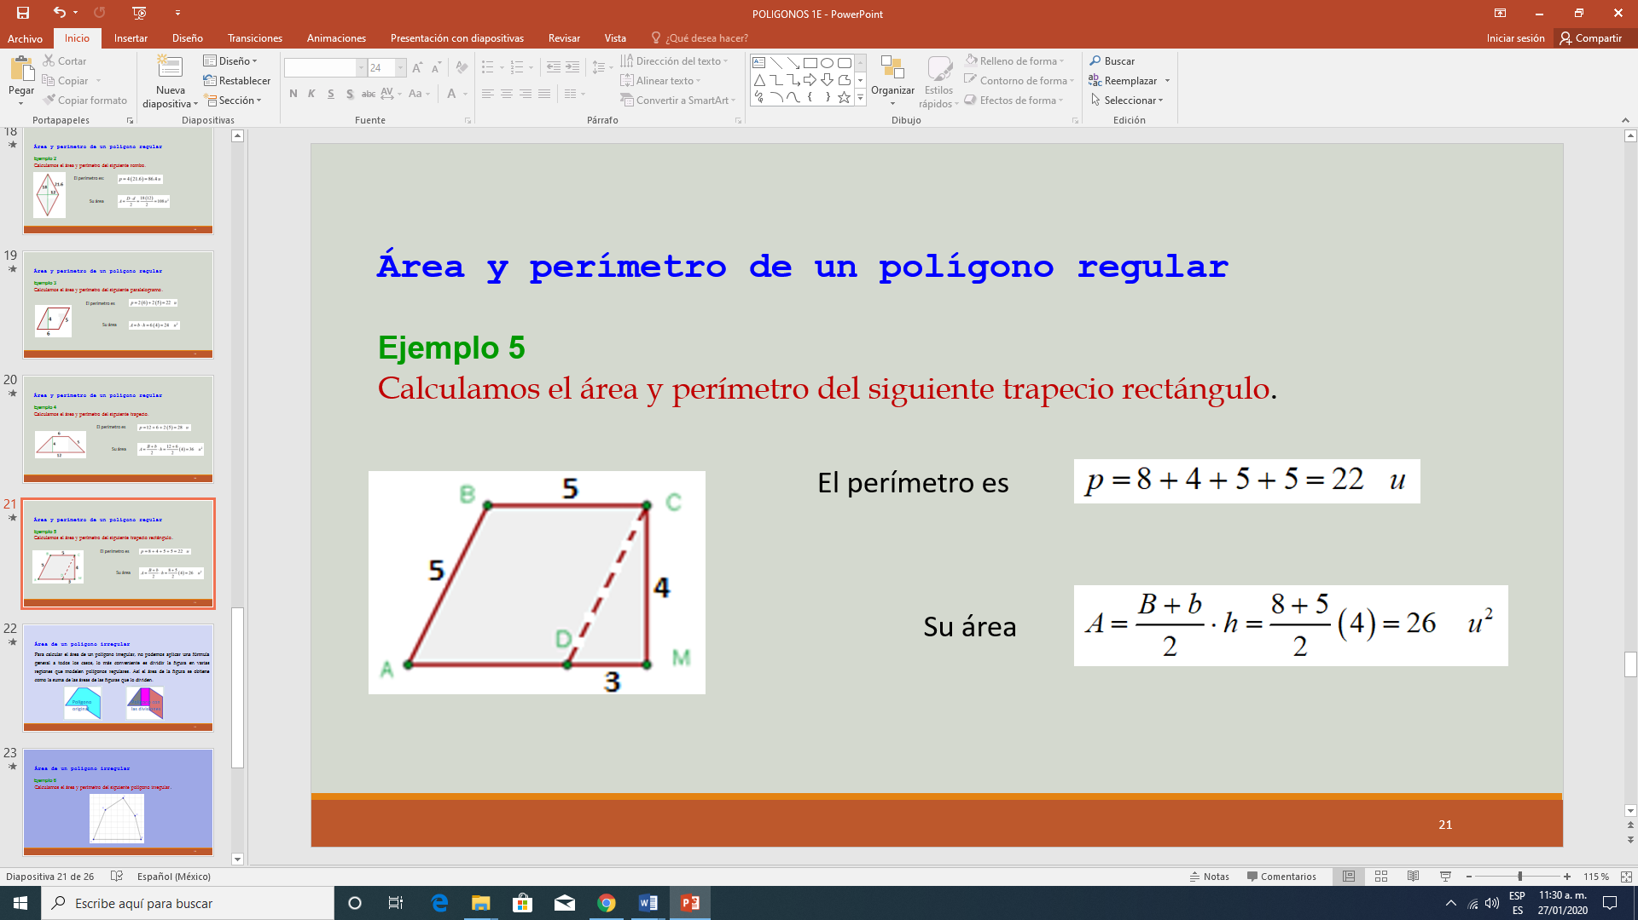

**Área de un polígono irregular**

Para calcular el área de un polígono irregular, no podemos aplicar una fórmula general a todos los casos, lo más conveniente es dividir la figura en varias regiones que modelen polígonos regulares. Así el área de la figura se obtiene como la suma de las áreas de las figuras que lo dividen.

Polígono

original

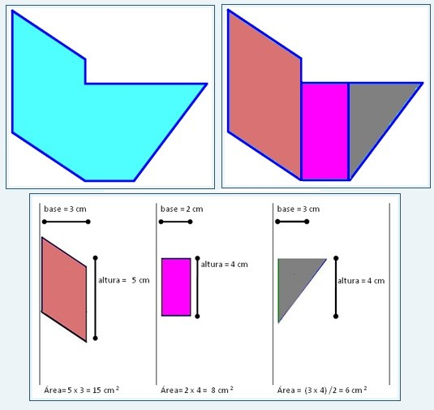

Polígono con las divisiones



**Área de un polígono irregular**

**Ejemplo 6**

Calculamos el área y perímetro del siguiente polígono irregular.

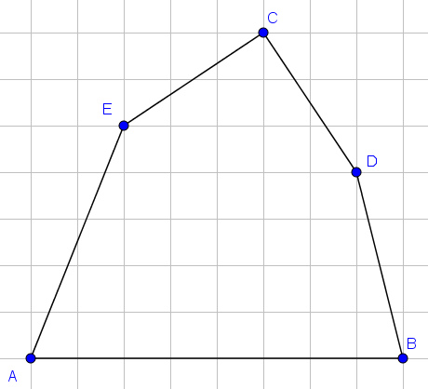

**Área de un polígono irregular**

Dividimos el polígono en seis figuras regulares y calculamos su área como la suma del área de cada región, esto es:

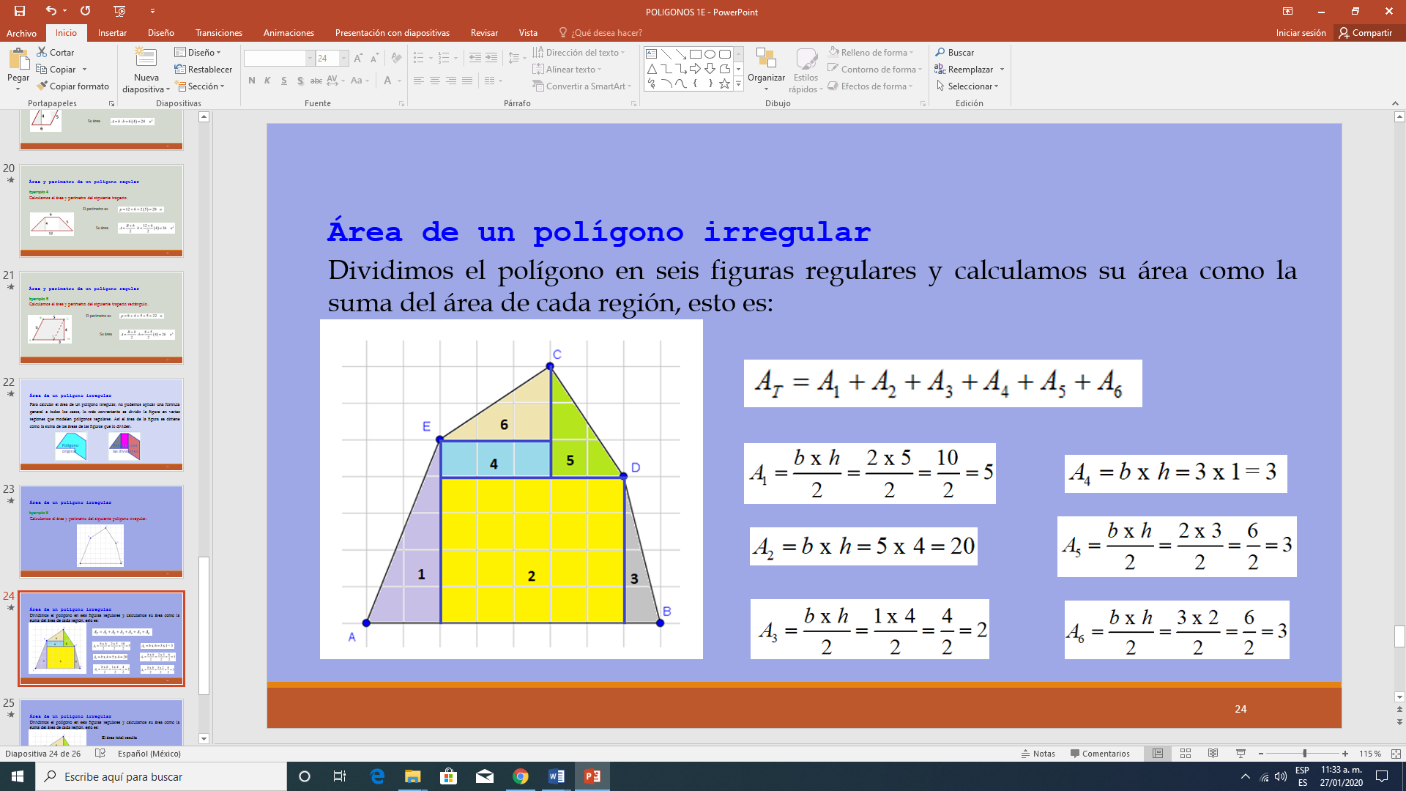

**Área de un polígono irregular**

Dividimos el polígono en seis figuras regulares y calculamos su área como la suma del área de cada región, esto es:

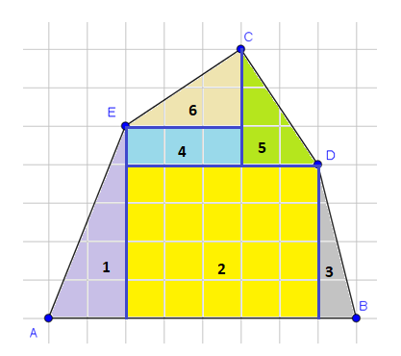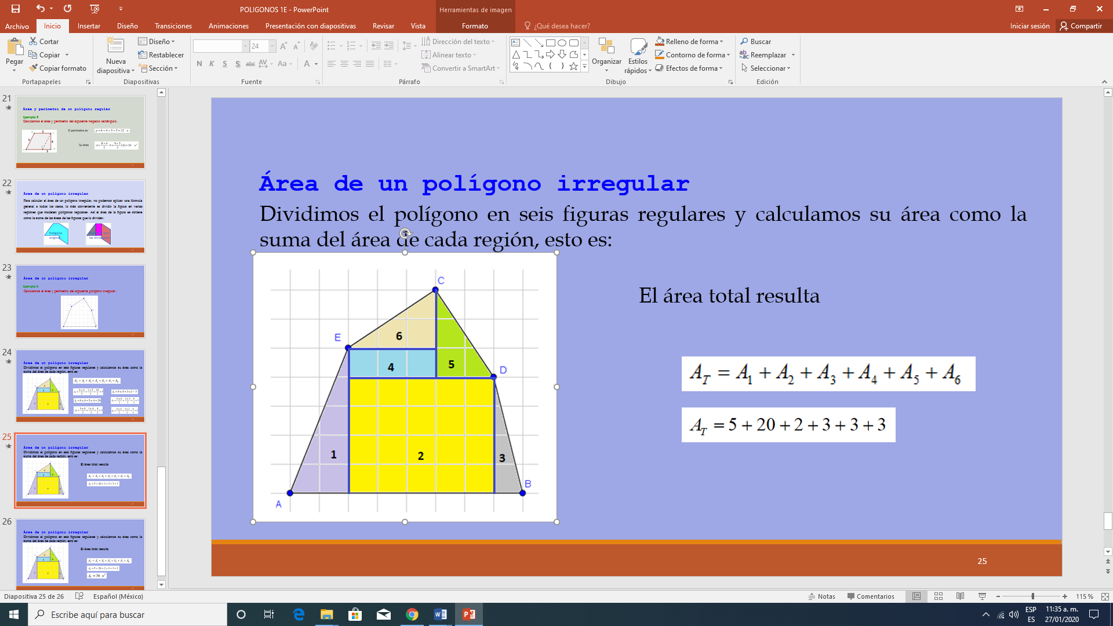

**Área de un polígono irregular**

Dividimos el polígono en seis figuras regulares y calculamos su área como la suma del área de cada región, esto es:

ç

